OKUMA – YAZMA ÇALIŞMALARI

ad | ed | id | ıd | ud | od
da | de | di | dı | du | do
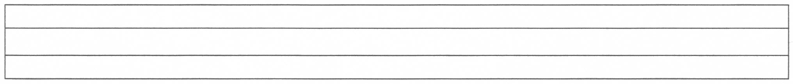
do
don
n
du
dur
r
de
del
l
de
dem
m
da
dar
r
du
duru
ru
de
dene
ne
de
deri
ri
a
adi
di
o
oda
da

du
dur
r

